**Manual de usuario**

Contenido:

Objetivo…………………………………………………………1

Guía de uso…………………………………………………….2

Como iniciar Pay Food……………………………………….2.1

Registrarse en la aplicación………………………………….2.2

Registrarse en payU………………………………………….2.3

Iniciar sesión…………………………………………………..2.4

Selección de restaurante…………………………………….2.5

Selección de sucursal………………………………………..2.6

Selección de menú…………………………………………...2.7

Proceso de pago……………………………………………...2.8

Efectuar el pago………………………………………………2.9

Saldo insuficiente…………………………………………….2.10

Proceso de notificación………………………………………...3

Notificación de transacción exitosa………………………...3.1

Notificación de su pedido……………………………………3.2

Configuración de la cuenta…………………………………….4

Cambiar contraseña…………………………………………4.1

Información de la cuenta……………………………………4.2

1. Objetivo:

Realizar un documento el cual permita guiar al usuario, de manera eficaz, en el que se muestren las diferentes funcionalidades de la aplicación y que este logre manipular la herramienta correctamente.

1. Guía de uso

Esta sección sirve para darle al usuario una guía básica de como descargar, instalar y usar la aplicación.

* 1. Como iniciar Pay Food.

Para iniciar la aplicación pay food debe abrir su navegador preferido del celular y buscar la dirección www.payfood.com.co.



* 1. Registrarse en la aplicación.

Debe registrar sus datos personales en el formulario que se presentan al momento de abrir la aplicación para crear su cuenta.

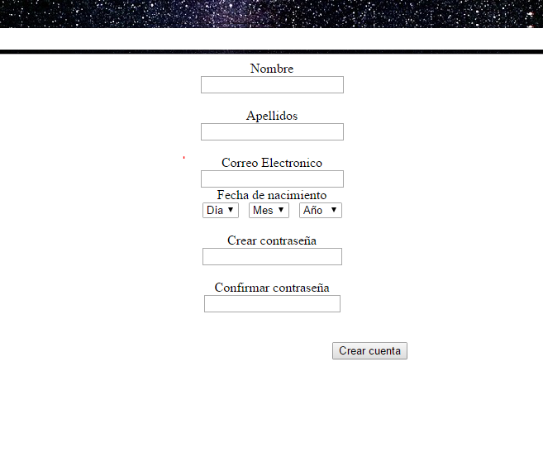

* 1. Registrarse en payU.

Al momento de hacer el registro de los datos personales, el formulario también le pedirá ingresar los datos de la cuenta payU, si no la tiene, le pedirá registrar llenando todos los campos que exige el formulario de payU.

* 1. Iniciar sesión

Al momento de registrarse en la aplicación, pay food dejara la sesión activada hasta el momento que usted desee cerrar sesión, para volver a iniciar sesión usted deberá ingresar con su usuario (correo electrónico) con el cual usted hizo su registro en pay food y su contraseña.  
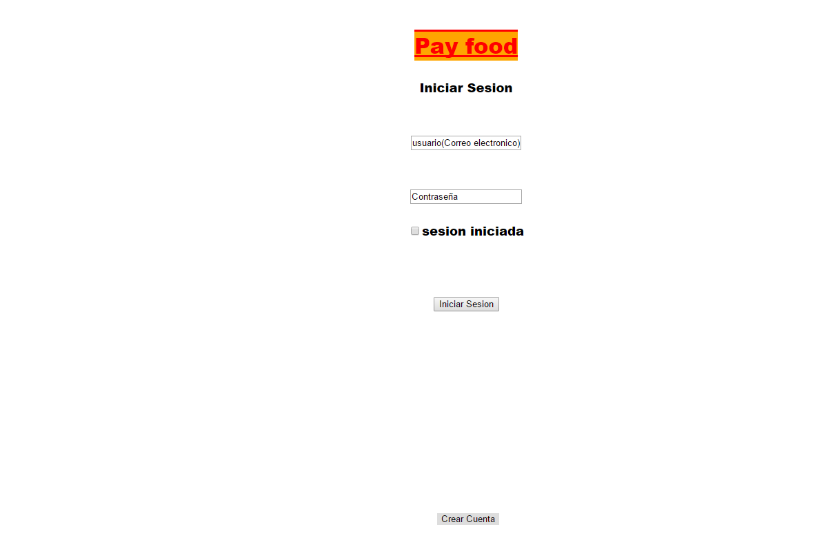

* 1. Selección de restaurante.

Ya con su sesión iniciada, usted tendrá la opción de elegir el restaurante que desee.

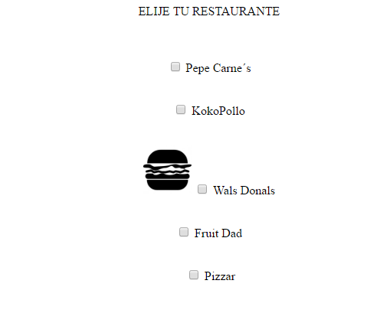

* 1. Selección de sucursal.

Siguiente a elegir el restaurante la aplicación le brindara las diversas sucursales dependiendo al restaurante elegido.

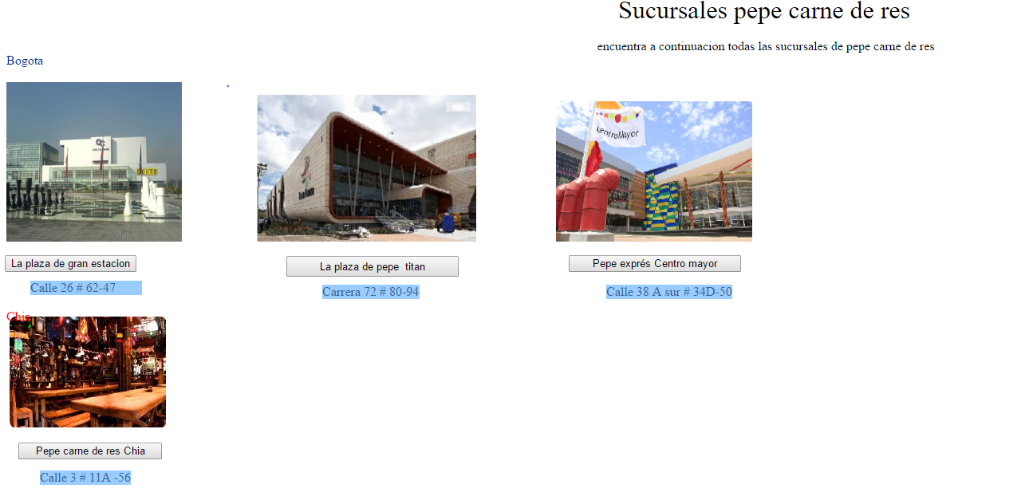

* 1. Selección de menú.

Ya elegido el restaurante y sucursal se podrá hacer la selección de los alimentos por medio del menú que ofrece el restaurante.

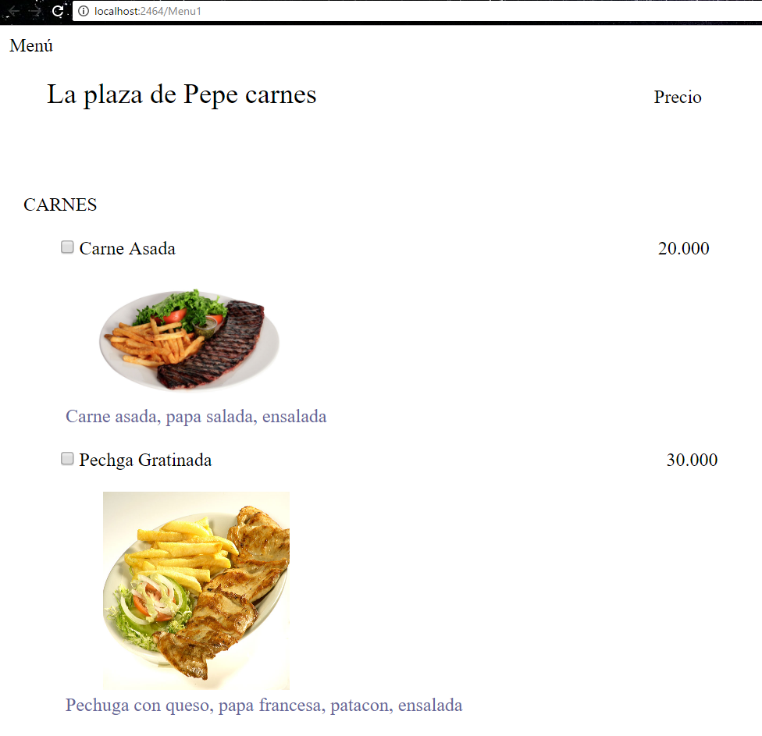

* 1. Proceso de pago.

Al momento de escoger todos sus alimentos, se generara un comprobante el cual le permitirá visualizar y verificar todos los productos escogidos por usted, si está de acuerdo con su pedido este permitirá efectuar el pago.

* 1. Efectuar el pago.

Ya después de generar el comprobante, se realizará la transacción desde su cuenta asociada (payU)

* 1. Saldo insuficiente.

Si su tarjeta no tiene el saldo suficiente para cubrir el monto de la transacción, no se podrá efectuar el pago, y se le redigira a payU para tener la opción de registrar otra tarjeta que si tenga saldo suficiente.

1. Proceso de notificación

Cuando usted ya efectuó el pago, payU y la aplicación le enviaran 2

Notificación.

3.1 Notificación de transacción exitosa.

Al momento de realizar el pago, payU enviara una notificación a su correo electrónico que su pago ha sido realizado exitosamente.

3.2 Notificación de su pedido.

Cuando su pedido esté listo, la aplicación (pay food), enviara una notificación para poder reclamar sus alimentos.

1. Configuración de la cuenta

Ya hemos creado nuestra cuenta personal y hemos metido nuestros datos personales, ahora vamos a empezar con la configuración de nuestra cuenta.

* 1. Cambio de contraseña

Para cambiar la contraseña de su cuenta.  
Ingrese a la aplicación y haga clic en quiero cambiar mi contraseña digite el correo con el cual esta asociada su cuenta, y digite su nueva contraseña.

4.2 Información de la cuenta.

Para cambiar sus datos personales, ingrese a configuración de la cuenta, y haga clic en información de la cuenta, posteriormente haga clic en cambiar datos personales, como se muestra en la siguiente imagen.